哨兵需求

1. 一个发射机构具有360°的攻击范围
2. 上云台要求yaw轴视野不低于-90°~90°
3. 最好具有动能回收装置
4. 底盘要能够快速方便的从轨道上拆装

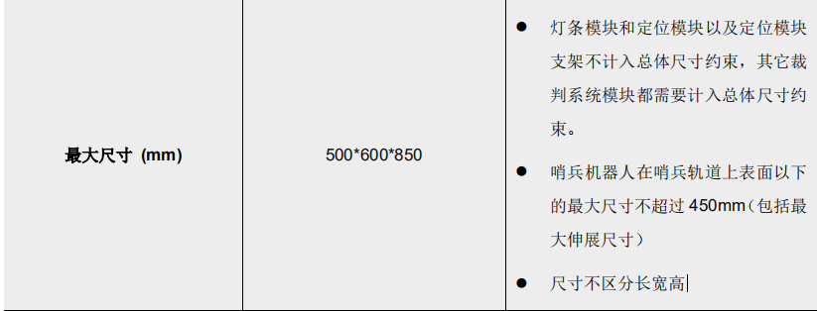

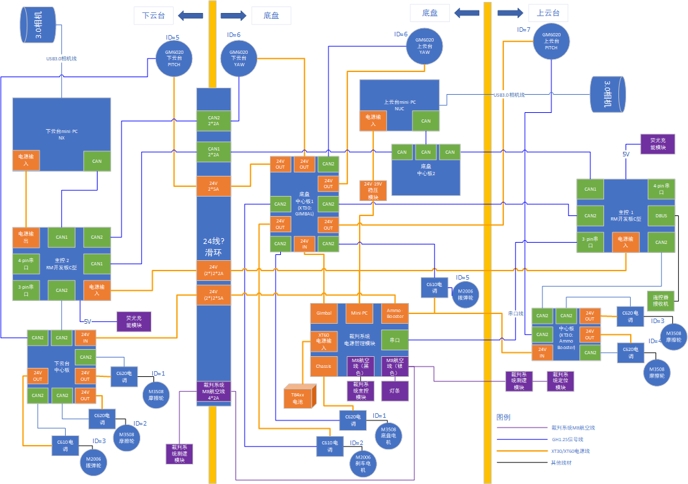

哨兵制作注意事项

总体：

1. 测试车俩使用玻纤板
2. 装配考虑装配顺序
3. 装车与电控交流
4. 避免过长链路
5. 避免无效连接
6. 打印件开始打印前一定要反复检查，发未来工场的话要多和客户经理沟通
7. 所有孔位和非过盈配合的零件尺寸应该留有余量
8. 要点、难点、疑点应广泛询问经验丰富的学长
9. 在自己完成设计或完成某一阶段时，应将图纸公示，广泛收集设计上的问题并加以改进。
10. 1、发加工前一定要向相关负责人询问加工相关问题，加工件应公示。
11. 画图时考虑走线影响的机械限位
12. 整体保护提前考虑，最后设计
13. 裁判系统需要符合规则（查规则！！！）
14. 避免很多零件公用同一组螺栓的情况，加大装配难度
15. 发加工前联系学长

上云台：

1. NX和C板应当装在上云台。NX可以不随pitch轴移动，C板需要随pitch轴移动。
2. 考虑摄像头视野，不要被大量遮挡

底盘：

1. 15×15 的铝方管太过笨重15×15 的铝方管太过笨重
2. 装甲板安装和无遮挡要求（无遮挡范围画出来表示）
3. 快拆要考虑方向和安装
4. 没有抱哨兵的位置，会夹手

下云台：

1. 下云台俯角需要达到60度以上
2. 尺寸要求不能超尺寸（画零件表示）特别是最低点离上表面不可超过450
3. 考虑摄像头视野，不要被大量遮挡

检录注意事项

1.上场前清弹

2.哨兵检录需要携带：工具箱（黄色的，不拿备件箱）、5号测试小装甲、3块电池（一块寿命耗尽用于检录，两块新电池用于比赛）、少量小弹丸和装小弹丸的袋子（检录发射机构）、遥控器。

3.三分钟准备补弹。建议先补上云台，弹舱大可以直接倒，然后剩下的装下云台弹舱就会方便一点。

4.测试自瞄。哨兵负责携带5号测试小装甲，用这个测试哨兵自瞄。

5.装箱。哨兵装箱放短一点的那个轨道，有一根竖直铝方管不用装，不然哨兵放不上去，实测铝方管拆了之后能坐个佩奇上去，强度够的。

6.底盘驱动电机检修。只能用尖嘴钳拧螺栓，上面两颗需要先拆上云台弹舱然后用尖嘴钳拧，下面两颗需要将哨兵放在沙发上，然后用尖嘴钳拧。放沙发上的时候侧着放，记得给沙发留条缝把撞柱机构放在缝里。

7.总结一下三分钟准备哨兵机械需要做的事，按顺序依次为：1）将哨兵挂在轨道上，2）听电控命令给机器人上电，上电之后观察主控，如果一直连不上（哨兵经常出这个问题）服务器马上叫边裁判来连接服务器，3）补弹，不能动云台，4）测自瞄，5）离场。

